Crise de 1929: Resumo, mapa mental e sugestão de exercícios.
Introdução
“Uma noite, eu estava sentado na cama do meu quarto de hotel em Bunker Hill, bem lá no centro de Los Angeles. Era uma noite importante na minha vida porque eu tenha que tomar uma decisão sobre o hotel. Ou eu pagava ou eu caía fora: era isso que a nota dizia, a nota que a proprietária tinha enfiado por baixo da minha porta. Um grande problema, que merecia muita atenção. Resolvi o problema apagando a luz e indo para a cama.”
Trecho da obra “Pergunte ao Pó”, 1939, de John Fante.
As palavras acima mostram um dos dilemas vividos por Arturo Bandini, principal personagem do livro "Pergunte ao Pó", de John Fante. A obra se passa na década de 1930 nos Estados Unidos, logo após a eclosão da Grande Crise ocorrida em 1929.
Nessa época, muitos americanos estavam arruinados e se viam no mesmo dilema de Bandini, arrastando dia após dia em meio à incerteza de ter algum dinheiro para aluguel, comida ou qualquer outra necessidade básica.
Mas, por que os Estados Unidos sofriam com uma crise tão profunda? Eles não tinham sido os principais vitoriosos da Primeira Guerra Mundial, na década anterior? O que teria ocasionado uma crise tão profunda em tão pouco tempo?
Nesse texto, veremos as principais causas e características desta que é considerada a maior crise econômica do mundo capitalista.
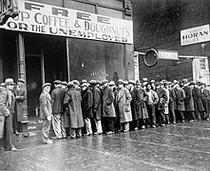
Desempregados fazem fila para receber comida gratuita durante a Crise de 1929, em Chicago.

Antecedentes da Crise de 1929
A crise de 1929 está diretamente ligada a outro importante episódio na história, a Primeira Guerra Mundial (1914-1918). Esse conflito contou com a participação das principais potências do mundo, como Alemanha, EUA, França, Inglaterra e Rússia, e trouxe grande destruição para as economias europeias.
Por sua vez, os Estados Unidos saíram numa situação geopolítica favorável. Além de saírem vitoriosos do conflito, o país teve sua economia e território pouco afetados pela guerra. Pelo contrário: enquanto as principais batalhas aconteciam em solo europeu, os norte-americanos aproveitavam para fazer empréstimos e lucrar com a venda de produtos e armas aos países beligerantes.
Assim, com o fim da Primeira Guerra, os EUA se tornaram a principal potência econômica do planeta. Nos anos seguintes, a economia americana cresceu ainda mais, devido à demanda dos mercados europeus por produtos industrializados. Afinal, a indústria europeia estava completamente destruída, enquanto a norte-americana tinha condições para exportação e créditos suficientes para aumentar sua produção.
Esse contexto de rápido crescimento econômico gerou euforia na população americana. Muitos aproveitaram o momento econômico favorável para tentar enriquecer através de ações e investimentos. Assim, houve uma rápida corrida especulativa nos anos vinte, com muitos cidadãos americanos aplicando seu dinheiro e seus bens na expectativa de enriquecer através da especulação financeira.

Causas da Crise
Com o passar dos anos, os países europeus conseguiram se reconstruir e passaram a depender cada vez menos das importações norte-americanas. Apesar da redução da demanda europeia, as indústrias norte-americanas não reduziram sua produção. Alguns empresários tinham a expectativa de que era apenas uma má fase e que as coisas melhorariam em breve, mantendo a produção elevada.
Conforme o tempo passava e a demanda não retornava, essas empresas viam os prejuízos crescerem. O mercado interno americano também não tinha condições de absorver a produção própria, já que boa parte das rendas estava aplicada na especulação da bolsa e os trabalhadores não recebiam o suficiente para manter um padrão de vida elevado.
Portanto, essa foi a principal causa da crise de 1929: a superprodução. As empresas norte-americanas produziam muito além do que o mercado nacional e internacional consumia, gerando uma situação insustentável para a economia.
Para piorar, o governo norte-americano adotava uma linha radical de liberalismo político e entendia que não deveria intervir na economia. Segundo essa tradição, o mercado se regularia sozinho, e qualquer interferência do governo era incorreta.
Já os industriais escondiam ao máximo a crise vivida por suas companhias. Muitos falsificavam os balancetes na expectativa de convencer os acionistas de que as coisas iam bem. Isso apenas aprofundou o quadro, já que provocou um aumento no preço das ações que não correspondiam à realidade, colocando seus investidores em risco.
O estopim da crise aconteceu em 24 de outubro de 1929. Nesse dia, muitos empresários colocaram ações à venda em busca de recursos para manter a produção de suas companhias. Isso gerou um grande nervosismo entre os demais investidores, que passaram também a tentar vender suas ações e deflagraram um grave ciclo de falência entre eles.
A crise estava instaurada: sem recursos, as empresas faliam. Ao falirem, seus investidores também faliam e os trabalhadores caíam no desemprego. Desempregados e quebrados, os americanos consumiam menos, causando mais prejuízo para os empresários. Com prejuízos maiores, mais falências ocorriam. Era o momento mais crítico dos Estados Unidos e do capitalismo mundial.
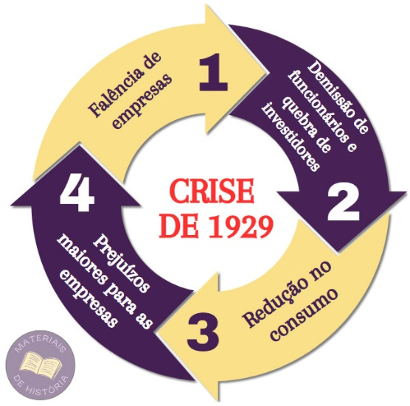

New Deal: a saída da crise.
Em 1932, a sociedade americana ainda sofria as consequências da crise econômica. Cerca de 17 milhões de americanos dependiam de ajuda governamental e da distribuição de comida para sobreviver.
Nas eleições daquele ano, os norte-americanos elegeram Franklin Delano Roosevelt, do Partido Democrata, como presidente. O político estava ciente do grave estado da economia nacional e elaborou um ambicioso plano para tirar o país da crise: o New Deal.
Esse projeto foi criado por um grupo de economistas renomados, especialmente por John Maynard Keynes, e defendia a urgência de intervenção do Estado na economia para executar importantes reformas sociais. A ação do Estado e o abandono do liberalismo radical seriam fundamentais para recuperar o poder de compra do trabalhador, além de regular os estoques e fiscalizar as grandes companhias e o setor financeiro.
Na prática, o New Deal teve como eixo central o combate ao desemprego e à baixa remuneração do trabalhador. Para isso, propunha que o governo realizasse grandes investimentos em obras públicas, criando empregos e movimentando a economia. Além disso, Roosevelt também implementou medidas adicionais, como a fixação de um salário mínimo e a redução da jornada de trabalho.
O governo também apoiou os pequenos agricultores, assumindo suas dívidas e possibilitando que retomassem a produção.
Apesar de o Estado ter entrado em déficit na época (gastando mais do que arrecadava), a economia americana começou a se recuperar. As grandes obras aumentaram a oferta de empregos, permitindo que os trabalhadores voltassem a ter uma renda digna e a consumir mais. Como consequência, a economia aqueceu, gerando novos empreendimentos e oferta de mercadorias, o que, por sua vez, criou mais empregos e elevou o salário médio nacional.

Consequências da Crise de 1929 no Brasil e no Mundo.
A Crise de 1929, iniciada nos EUA, teve repercussões globais devido à posição central dos EUA na economia mundial. Muitos países dependiam de suas importações, exportações e crédito bancário.
No Brasil, os efeitos foram visíveis, especialmente no setor do café, a mercadoria mais importante do país. Com o início da crise, o mercado internacional e os preços do café despencaram, causando uma crise interna e preocupações entre os coronéis paulistas.
Essa crise do café contribuiu para o fim da política do café-com-leite. Os paulistas, preocupados com a gravidade da situação econômica, optaram por indicar Júlio Prestes para as eleições de 1930, rompendo a antiga aliança com os mineiros. Essa escolha gerou uma ruptura política que culminou no golpe liderado por Getúlio Vargas, excluindo os paulistas do poder.
Na Europa, a crise também foi severa, com a Alemanha sendo particularmente afetada. O país, já abalado pela Primeira Guerra Mundial e suas indenizações de guerra, enfrentava desemprego e inflação. Quando começava a se recuperar no final da década de 1920, a crise atingiu o país, agravando seus problemas econômicos.
Esse cenário de desorganização econômica foi explorado por Adolf Hitler, que aproveitou a frustração dos alemães para difundir suas ideias nacionalistas, autoritárias, antissemitas e racistas. Assim, em 1933, ascendeu ao poder e deu início ao governo nazista na Alemanha.

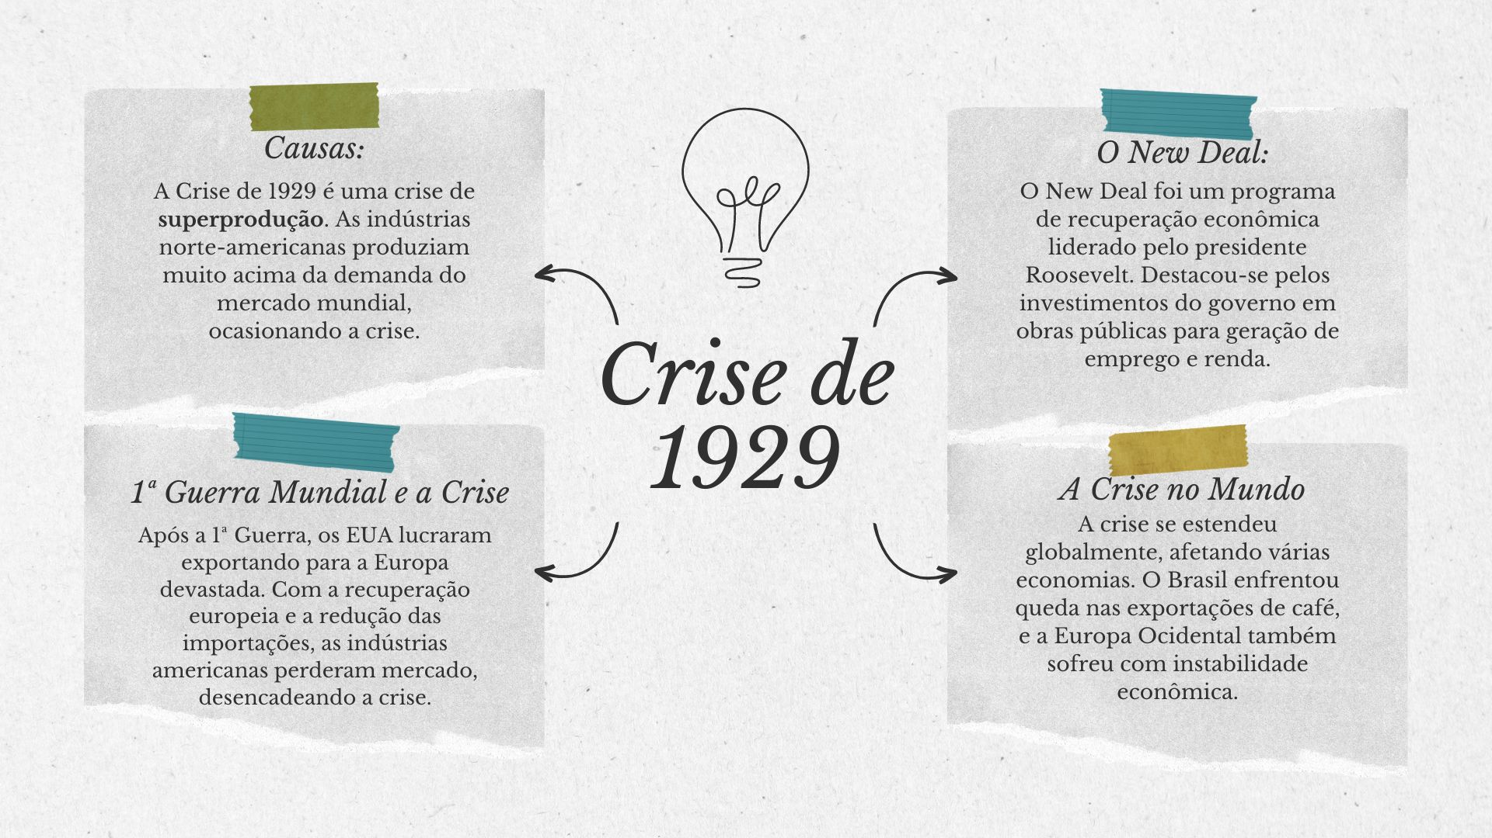

Exercícios para estudo:
1. Como a Primeira Guerra Mundial influenciou os eventos que levaram à Crise de 1929 nos Estados Unidos?
2. Por que a Crise de 1929 é considerada uma crise de "superprodução"?
3. Descreva as principais medidas do New Deal para combater a Crise de 1929.
4. Discuta os impactos da Crise de 1929 no Brasil, abordando aspectos econômicos e políticos.

